Autorzy:
Mateusz Kluziński 261445 Data:
Karolina Szabelska 261560 19.10.2026

Komputerowa analiza danych
zadanie 1

Cel zadania:
Zaprezentowanie położenia i zróżnicowania rozkładu empirycznego oraz współzależności pomiędzy danymi na przykładzie klasycznego zbioru danych irysów.

Wyniki:
Narzędzia:
Do napisania programu do zadania użyto:
- wersji python 3.13.2
- bibliotek:
- wewnętrzne, wbudowane: csv, math, itertools.
- zewnętrzne: matplotlib.pyplot (zaimportowana jako plt)

Zadanie p. 1

Liczności gatunków irysów.
Liczebność irysów wygląda następująco:

 | Setosa | Versicolor | Virginica
Liczebność | 50 | 50 | 50
Udział (%) | 33.(3)% | 33.(3)% | 33.(3)%

Razem: 150

Zadanie p. 2

Miary rozkładu cech irysów
Tabela zawierająca liczności poszczególnych gatunków irysów :

Cecha | Minimum | Śr. arytm. (± odch. stand.) | Mediana (Q1 - Q3) | Maksimum
Długość działki kielicha (cm) | 4.30 | 5.84 (±0.83) | 5.80 (5.10-6.40) | 7.90
Szerokość działki kielicha (cm) | 2.00 | 3.06 (±0.44) | 3.00 (2.80-3.30) | 4.40
Długość płatka (cm) | 1.00 | 3.76 (±1.77) | 4.35 (1.60- 5.10) | 6.90
Szerokość płatka (cm) | 0.10 | 1.20 (±0.76) | 1.30 (0.30-1.80) | 2.50

Zadanie p. 3

Charakterystyka rozkładu cech irysów
Histogramy i wykresy pudełkowe poszczególnych cech irysów:
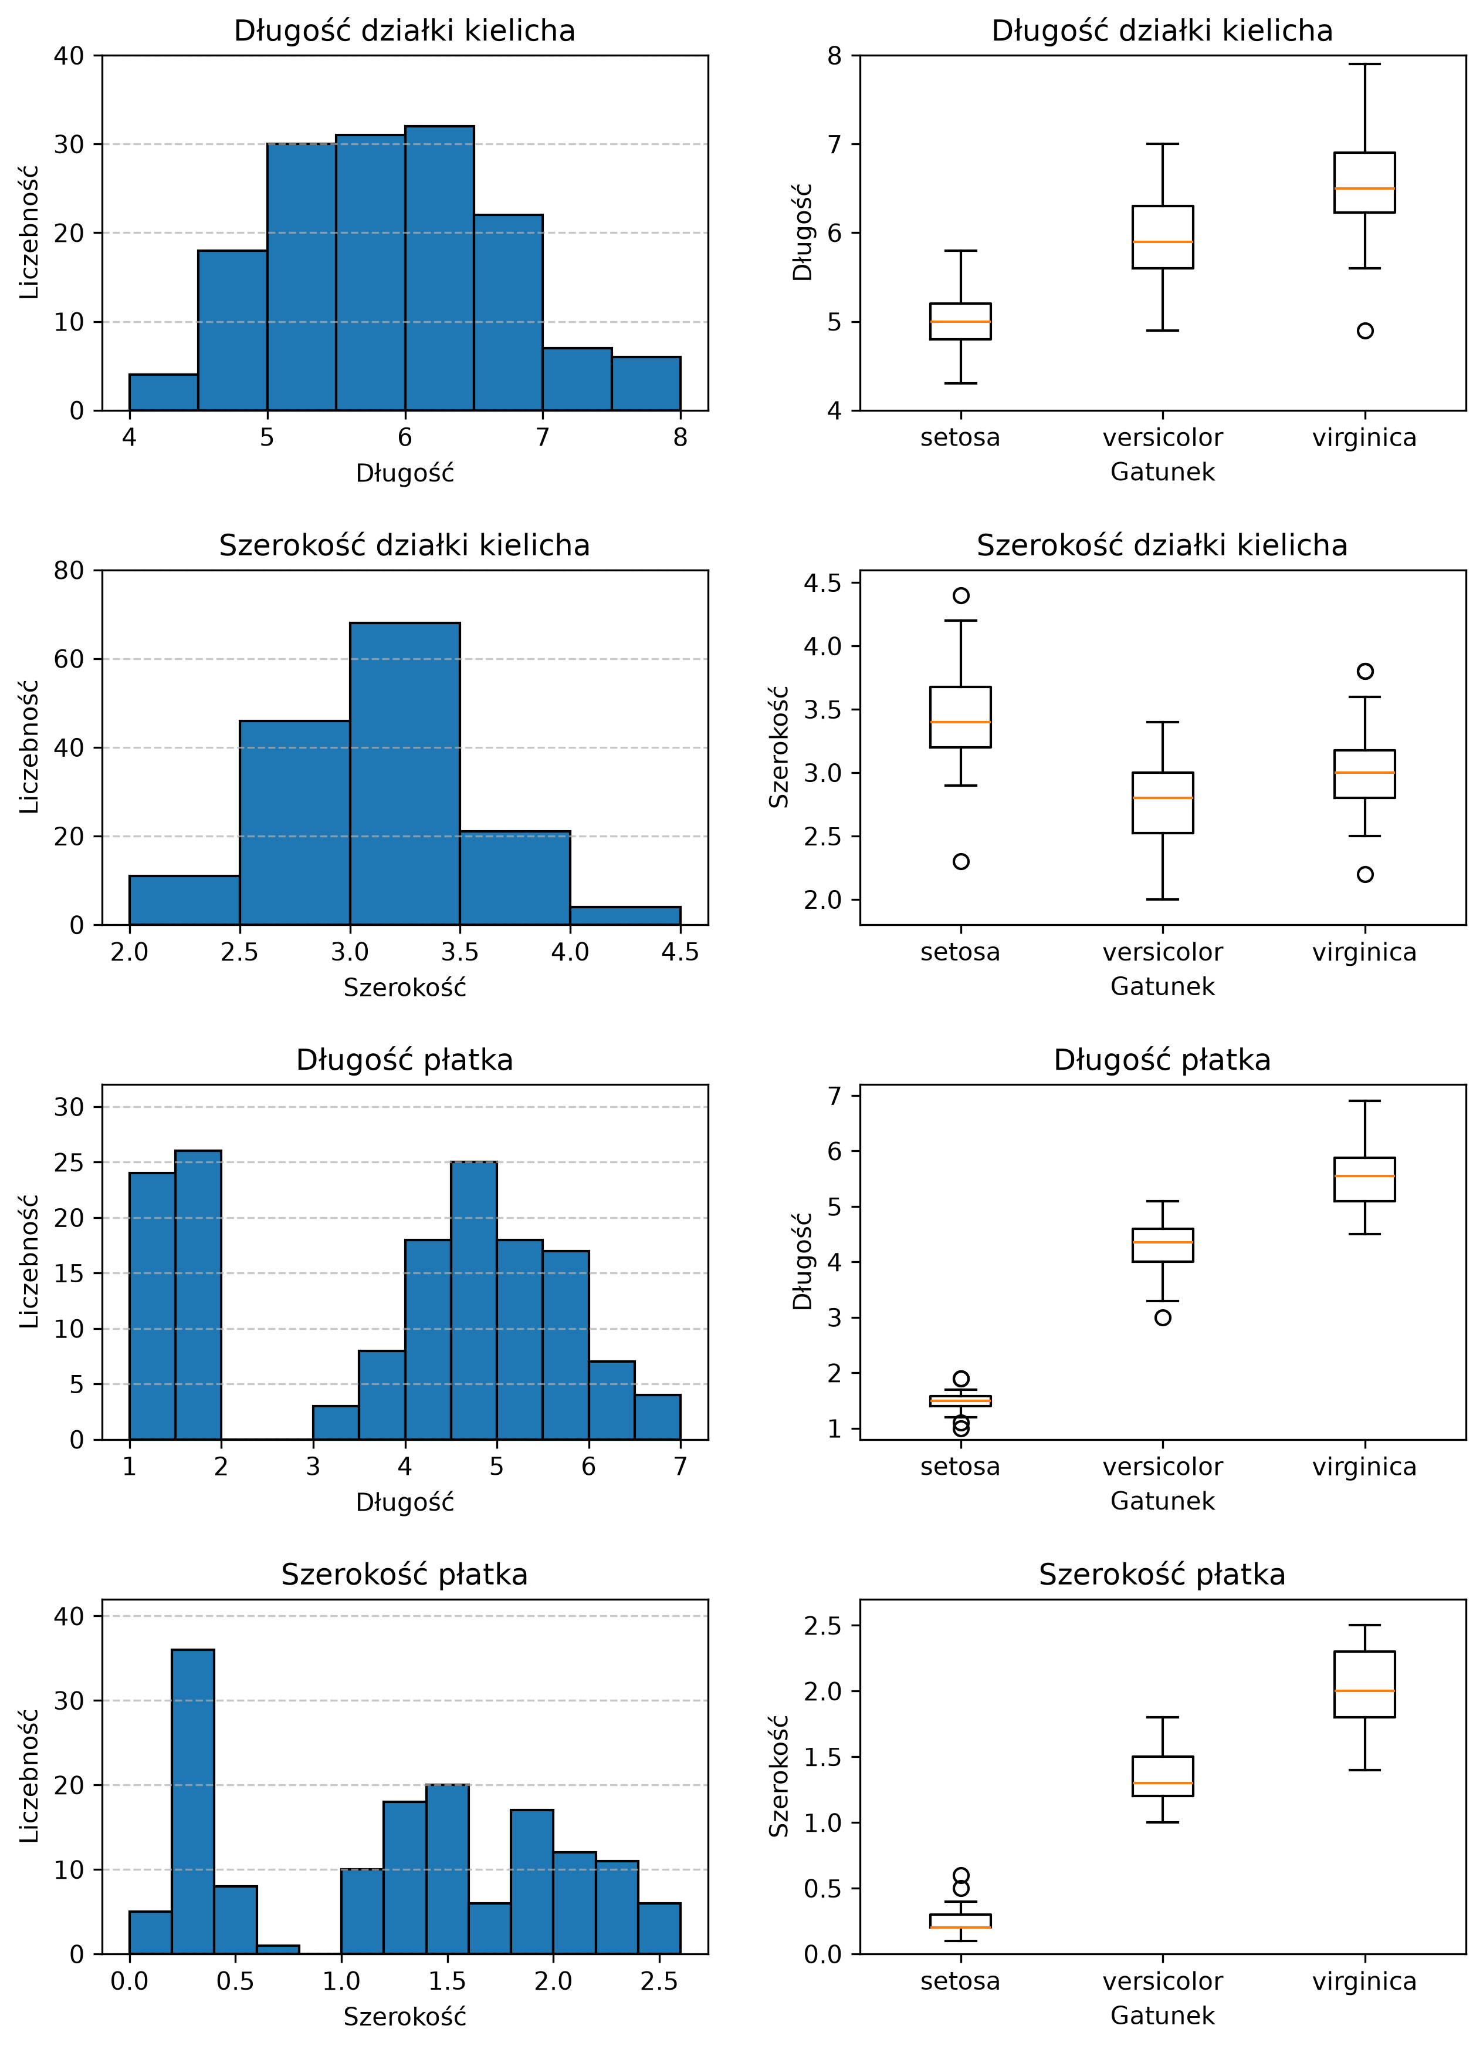

Zadanie p. 4

Współzależności pomiędzy cechami irysów.
Wykresy punktowe dla każdej pary cech irysów:
